Ejercicio del curso de Oracle, .NET, Vue y accesibilidad

El objetivo del ejercicio que vamos a hacer durante el curso es poner en práctica todo lo que veamos.
He pensado en hacer una sencilla gestión de reservas. Aprovechamos que es un proyecto que nunca podemos desarrollar por Cartera de Proyectos
De cada módulo del curso me interesa:
- Oracle.
  - Crear de forma normalizada tablas, vistas, índices, claves ajenas, paquetes y funciones
  - Saber trabajar con ROLES para luego integrar en .NET y Vue
  - Control de errores. Crear unas bases a seguir todos
  - Crear un sistema de LOG, que también se puede integrar con Serilog de .NET
  - Optimización de consultas y uso del Explain Plan
  - Aprender a trabajar con objeto y array de objetos
  - Aprender a trabajar con BLOB y CLOB
  - Saber usar atajos del SQL Developer o del TOAD, si tiene equivalente (por ejemplo para hacer
  - Menús de las aplicaciones

- .NET
  - Conocimientos básicos de C# y MVC
  - Crear APIs seguras.
    - Uso de ROLES
  - Saber validar la información que recibimos
  - Control de errores
    - De base de datos y propios de la aplicación
  - Pruebas unitarias a las APIs
  - Pruebas unitarias a los servicios (clase plurales).
  - Buenas prácticas para trabajar con ClaseOracleBD
  - Saber usar algunos componentes de la UA (ClaseCorreo, ClaseSeguridad, …)
  - Gestionar subida y descarga de ficheros
  - Trabajar con ficheros Excel
  - Saber usar Serilog
  - Páginas públicas integradas con páginas de Vualà

- Vue.js
  - Conocimientos de los elementos de Vue.js
  - Crear y gestionar vistas, minimizar código en vista (dejarlo para los servicios y componentes)
  - Enrutamiento
  - Crear componentes para integrar en las vistas
  - Crear servicios para usar en vistas y componente
  - Control de errores en formularios
  - Control de errores en las llamadas
  - Integrar TODOS los componentes
  - Gestión de ficheros (subida y descarga)

- Accesibilidad
  - Conocimientos básicos: idioma y título de la página, encabezados, foco de los elementos, alineación, tamaño párrafos, colores, etc.
  - Conocimientos medios: Uso de aria, salto de contenido, etc.
  - Saber validar una página con la extensión (antes de comenzar el curso diremos como se puede descargar para adelantar trabajo)
  - Recordar el tema de los documentos accesibles.

Parte pública
Cualquier persona puede consultar la ficha de las aulas.
- Crearemos unas fichas muy básicas del tipo card de Bootstrap 5
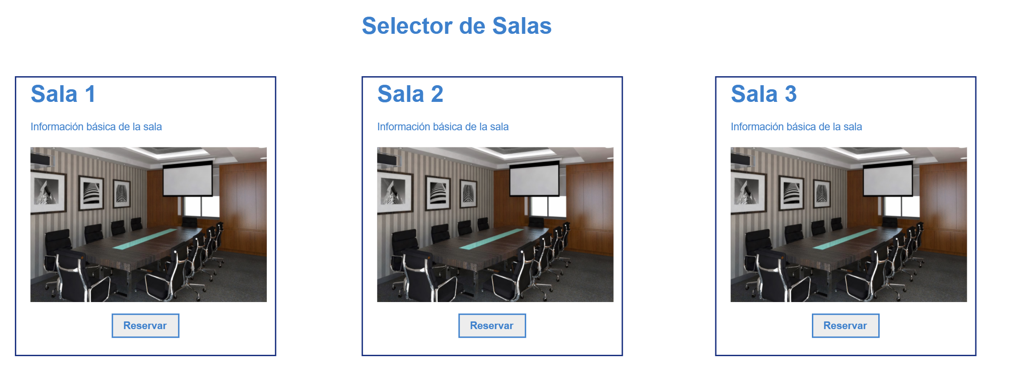

Objetivo
- Disponer de vistas para el usuario web
- Uso de ClaseOracleBD, configurar conexión, llamadas a vistas
- Aprender inyección de dependencia
- Las llamadas a las APIs serán sin seguridad
- Usaremos una página de Vualà como plantilla
- Recuperamos fotos (API para recuperar fotos)
- Llamadas a APIs desde Vue.js y recorrer arrays de datos
- Aplicaciones multilingüe en .NET y Vue.js
- Pruebas unitarias. El objetivo es evitar que nos puedan atacar la aplicación

Parte de reserva por parte de la comunidad Universitaria
El usuario, ya identificado, accede a una pantalla con una ficha por cada sala reservable:
- Para facilitar el proceso, puede filtrar por el tipo de sala, por fechas, por las horas o por el nombre
- Cuando se accede a una sala le mostramos todas las horas disponibles.
- Algunas salas pueden pedir campos específicos
- Enviar correo de confirmación de reserva, con un enlace para cancelar

Tenemos dos opciones, para seleccionar la hora
Un calendario
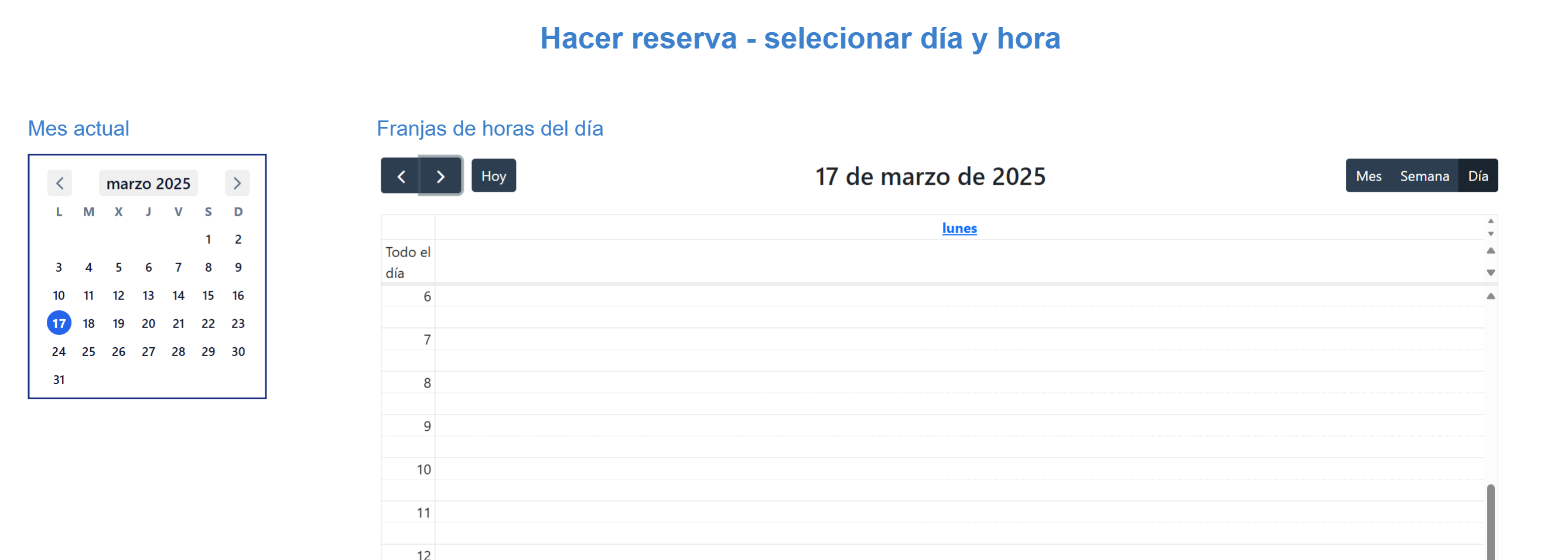

Un selector de horas y duración
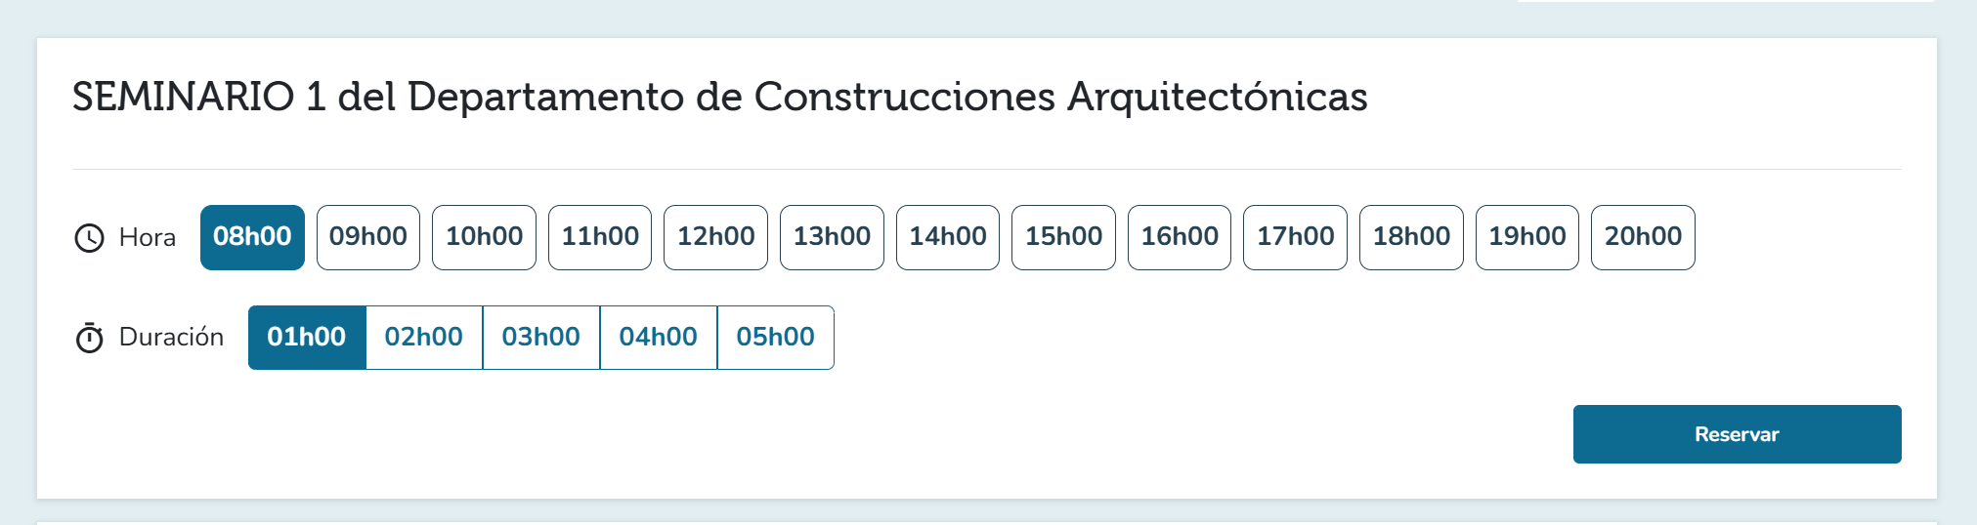
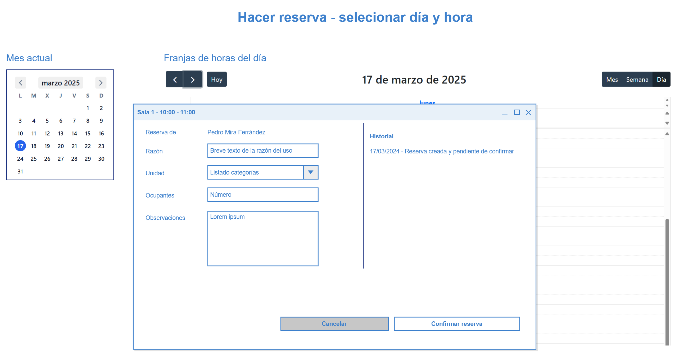
Objetivo
- Disponer de vistas y paquetes para el usuario web
- Uso de ClaseOracleBD, llamadas a paquetes y funciones, si fuera necesario
- Uso de APIs seguras
- Validación campo en Vue.js y en las APIs
- Mensajes Toast
- Roles
- Directivas y enrutamiento de Vue.js
- Aprender a generar Hashs para los correos de verificación o cancelación
- Uso de ClaseCorreo para las notificaciones
- Pruebas unitarias. El objetivo es evitar que nos puedan suplantar en la aplicación, que se puedan hacer reservas de forma automática y que todas las operaciones con la BD funcionan

Gestión de reservas por los administradores
Tenemos tres perfiles:
- Súper administrador. Puede hacer cualquier operación, incluso sobre otros administradores. Dar cualquier tipo de permiso
- Administrador. Puede crear salas y personalizarlas (permisos (solo a gestores o lectores), horarios, etc.).
- Gestor. Puede gestionar reservas (altas, bajas y modificaciones), suyas o de otros gestores.
- Lector. Puede consultar quien ha hecho las reservas
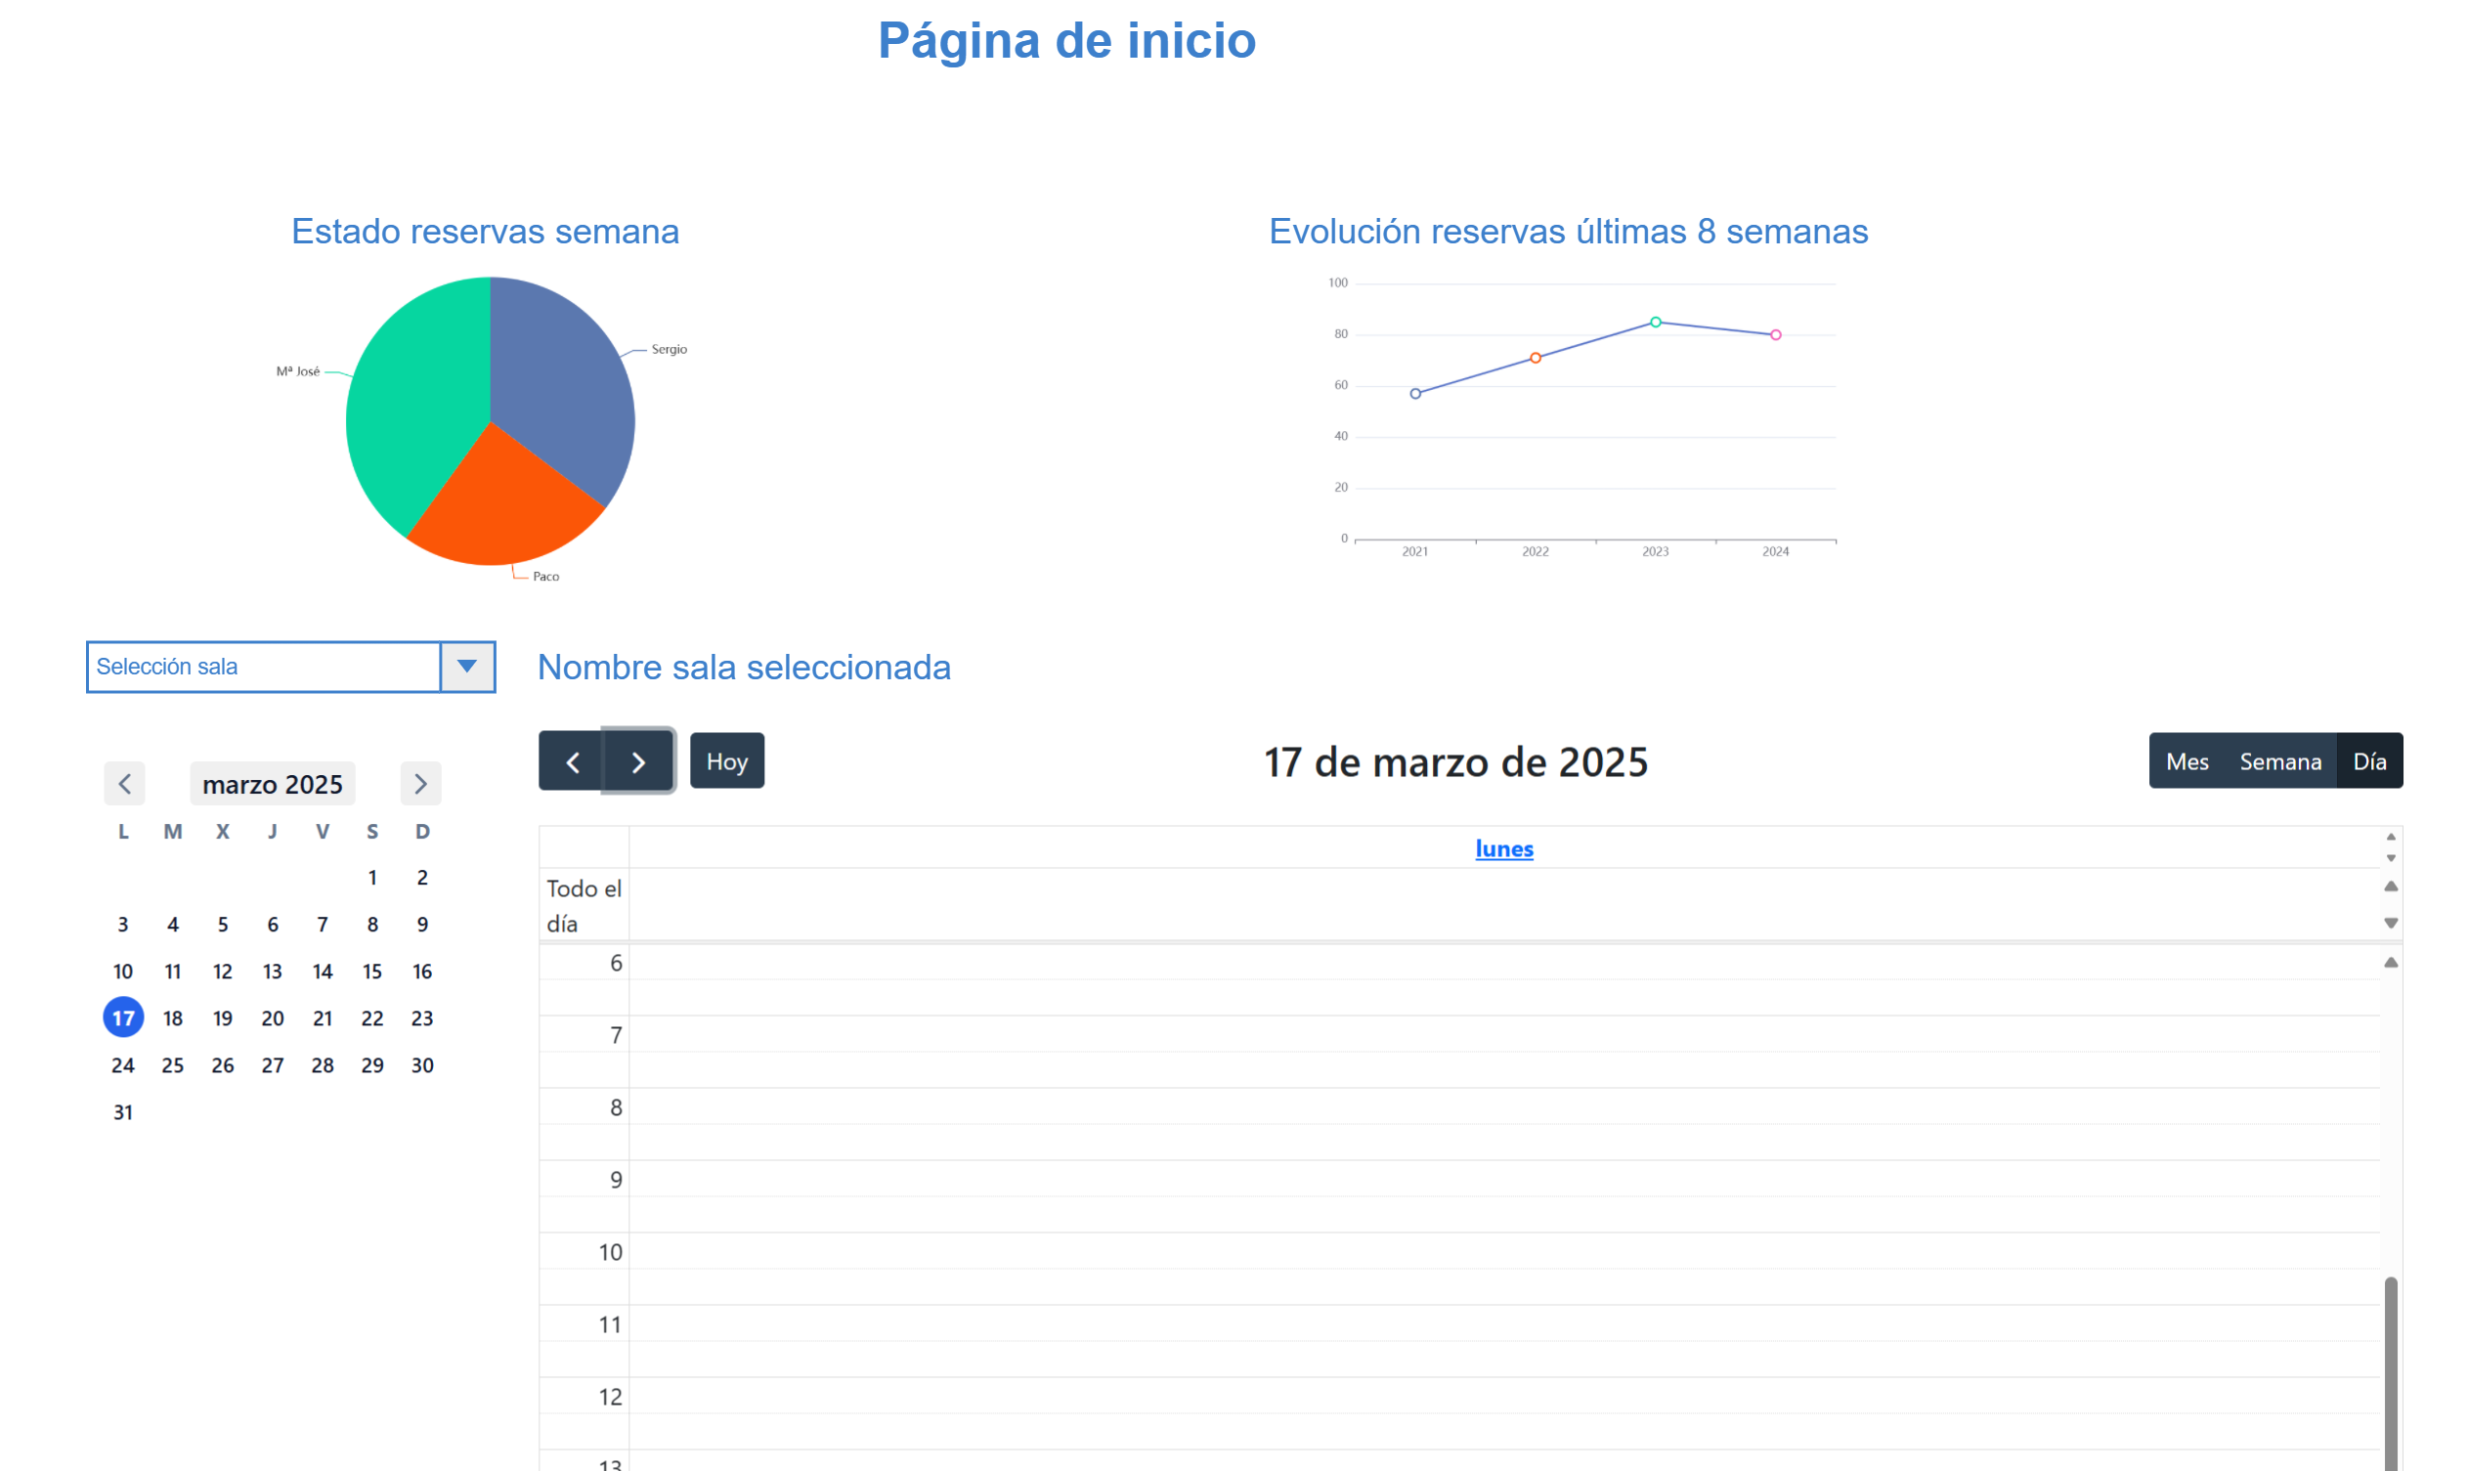
Objetivo
- Roles, para controlar la seguridad de cada uno de ellos
- Uso de DataTables para listados
- Aprender a hacer sencillos paneles con gráficas
- Pruebas unitarias. El objetivo es evitar que un perfil inferior pueda hacer lo de otro perfil superior.
  - Probar todas las operaciones CRUD de una reserva
  - Control de dos reservas al mismo tiempo

Salas
Los elementos que forman una sala son:
- Nombre
- Granulidad
- Reservas simultáneas
- Horarios
- Permisos, que se mantiene por una tabla de permiso / vista que lo gestiona. PAS, PDI, Alumnos, Servicio de Informática

Objetivo
- Uso completo de DataTable con todas las operaciones CRUD de una sala, tanto en la API como en Vue.js
- Aprender a usar los servicios de Vue.js, con el uso de props, computed y watch
- Validar datos en Vue.js y en la API
- Crear un componente para el horario
- Aprender a guardar el estado

Usuarios
Solo con usuarios de UACloud:
- Búsqueda de personas
- Asignación de permisos

Objetivo
- Todo lo comentado en salas
- Uso de autocomplete para buscar
- Uso de datos adicionales para los permisos
- Gestión de Roles para que desde .NET solo permitir los roles a los que está autorizado el usuario identificado

